**نحوه تهیه فایل «نقشه»**

برای درک دیداری موضوعِ اختراع و فهم ارتباطِ عناصر و اجزای طرح و نحوه عملکرد آن وجود اَشكال، نقشه ها ، نمودارها و مانند اینها حائز اهمیت می باشد که برای این منظور فایل جداگانه «نقشه» پیش بینی شده است. شما مجاز به ارائه نقشه ها و تصاویر و مانند اینها در لابلای متن «توصیف اختراع» نمی باشید و در عوض ملزم به تجمیع و ارائه این موارد در فایلی مجزا با نام «نقشه» هستید با این توضیح که ارتباط بین موارد موجود در فایل «نقشه» و توضیحات مرتبط در فایل «توصیف اختراع» از طریق شماره ها و علائمی است که در فایل «نقشه» انجام می شود. موارد موجود در فایل «نقشه» به تناسب موضوع می تواند شامل پلان ها و نماهای فنی، نقشه های انفجاری، نمودار فرآیندی (بصورت Block diagram)، تصاویر، نمودارها، جداول، فرمولاسیون ها، واکنش ها، نتایج آنالیز و .. باشد که لازم است با رعايت اصول نقشه كشي، لحاظ تمام جزئيات فني، دقيق، با مقياس يكسان و با خطوط سیاه و سفید (نه بصورت توپر و solid) ترسیم شود. نقشه ها را شاید بتوان با دست ترسیم کرد اما این ترسیم بایستی به صورت فنی انجام گردد که در بیشتر موارد نیاز به مهارت خاص در ترسیم نقشه های فنی به صورت دستی می باشد (یک ترسیم ساده توسط یک شخص فاقد مهارت طراحی، قابل قبول به عنوان نقشه فنی نیست) بنابراین توصیه می شود از نرم افزارهای مختلف طراحی یا نقشه کشی برای تهیه نقشه های فنی استفاده شود. ارائه تصویر حقیقی از اختراع اگرچه ممکن است مفید باشد ولیکن عموماً به عنوان نقشه فنی قابل قبول نمی باشد. در صورت تعدد نقشه ها یا تصاویر یا .. هر کدام شماره گذاری شوند و همچنین در صورتِ نیاز، اجزاءِ نقشه ها و تصاویر هم شماره یا علامت گذاری شوند. دقت کنید که اجزاء و قطعات یکسان در نماهای مختلف باید دارای شماره یا علامت یکسان باشند.

برای فهمِ شرایط یک نقشه قابل قبول، مثال زیر می تواند راهنمای خوبی باشد:

|  |  |  |  |
| --- | --- | --- | --- |
|  |  |  |  |
| صحیح  (سیاه و سفید، خطی و فنی، هم اجزا و هم اشکال شماره گذاری شده اند) | نادرست  (ترسیم شده با دست و غیرفنی) | نادرست  (طراحی شده به صورت توپر و رنگی) | نادرست  (تصویر حقیقی) |

برای اختراعاتی با محوریت یک فرآیند یا سنتز ماده ای شیمیایی یا دارویی و مانند اینها نمایش مراحل انجام فرآیند به صورت دیاگرامی می تواند مفید باشد:

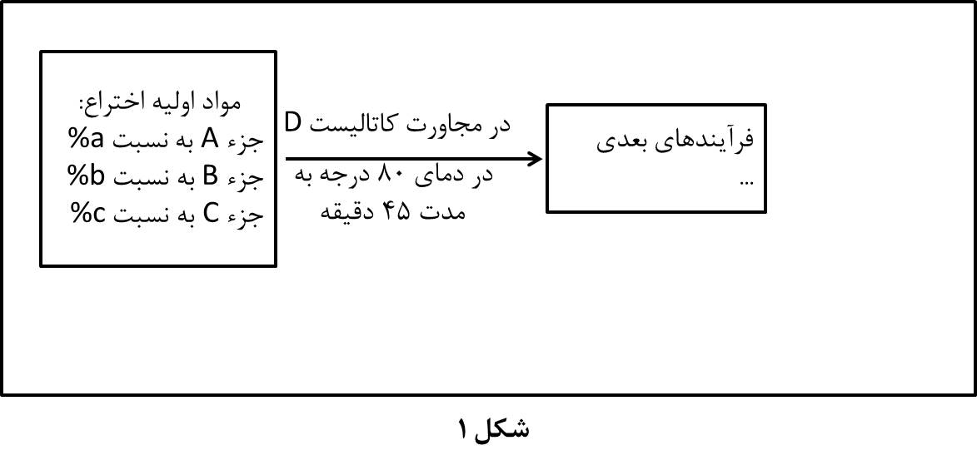

و به عنوان مثال برای یک فرمول شیمیایی:

